KORKULUK
Mısır ektim tarlama.
Korkuluk taktım ortaya.
Korkulukta saman.
Sanki aynı insan.
Tarlamın kenarı ırmak,
Oraya iner leylek.
Leylekler ile inekler,
Ekinlerimi yerler.
Koru korkuluk koru,
Ekinlerimi sen koru.
Mısırlarımı koru,
Sen yeter ki tarlamı koru.

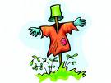

Sadece oku. Yazmana gerek yok.
KELAYNAK
Kelaynaklar, kayalıklara tırmanırlar. Kanatlanır,kayalara konarlar. Kayalıkta yatarlar.
Kelaynaklar komik olurlar. Erkek kelaynaklar , ailelerini korurlar. Onlara yemek ararlar. Kertenkele ile yılan yerler. Tırtıl ile minik kurtları yutarlar.
Kelaynaklar koruma altına alınmalı. Kelaynakları tanıyalım. Onları koruyalım.

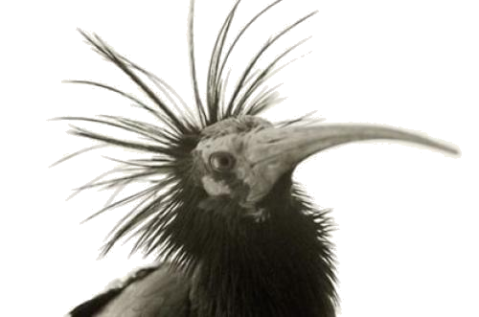
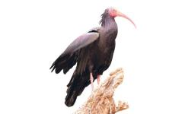
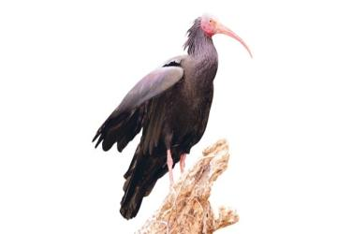

Sadece oku. Yazmana gerek yok.

